浙江省杭州市萧山九中2011届高三10月第一次调研检测（数学理）试题（2010年10月）
一、选择题：本大题共12小题，每小题5分，共60分。
1．若集合$M=\left\{y|y=2^{−x}\right\},P=\left\{y|y=\sqrt{x−1}\right\},则M∩P=$（ ）
A．$\left\{y|y>1\right\}$ B．$\left\{y|y≥1\right\}$ C．$\left\{y|y>0\right\}$ D．$\left\{y|y≥0\right\}$
2．函数的定义域是（ ）
A B C D
3．不等式的解集是（ ）
A B
C D
4．一元二次方程有一个正根和一个负根的充分必要条件是（ ）
A B C D
5．已知a、b、c满足$c<b<a$，且$\text{ac}<0$，那么下列选项中一定成立的是（ ）
A. $\text{ab}>\text{ac}$ B. $c(b−a)<0$ C. ${\text{cb}}^{2}<{\text{ab}}^{2}$ D. $\text{ac}(a−c)>0$
6．函数$y=−e^{x}$的图象 （ ）
A．与$y=e^{x}$的图象关于y轴对称 B．与$y=e^{x}$的图象关于坐标原点对称
C．与$y=e^{−x}$的图象关于$y$轴对称 D．与$y=e^{−x}$的图象关于坐标原点对称
7．函数$y=x\text{cos}x−\text{sin}x$在下面哪个区间内是增函数 （ ）
A．$(\frac{π}{2},\frac{3π}{2})$ B．$(π,2π)$ C．$(\frac{3π}{2},\frac{5π}{2})$ D．$(2π,3π)$
8．设z=x−y, 式中变量x和y满足条件$\begin{aligned}\left\{x≤3 | \right.\left\{x+y−3≥0 | \right.\end{aligned}$， 则z的最小值为
(A)1 (B)−1 (C)3 (D)−3
9．某地2010年第一季度应聘和招聘人数排行榜前5个行业的情况列表如下：
行业名称 | 计算机 | 机械 | 营销 | 物流 | 贸易
应聘人数 | 215830 | 200250 | 154676 | 74570 | 65280

行业名称 | 计算机 | 营销 | 机械 | 建筑 | 化工
招聘人数 | 124620 | 102935 | 89115 | 76516 | 70436

若用同一行业中应聘人数与招聘人数比值的大小来衡量该行业的就业情况,则根据表中数据,就业形势一定是( )
(A)计算机行业好于化工行业. (B) 建筑行业好于物流行业.
(C) 机械行业最紧张. (D) 营销行业比贸易行业紧张.
10.设函数$f(x)=−\frac{x}{1+\left|x\right|}(x∈R)$，区间M=[a，b](a<b)，集合N={$y|y=f(x),x∈M$}，则使M=N成立的实数对(a，b)有 ( )
(A)0个 (B)1个 (C)2个 (D)无数多个
二、填空题：本大题共7小题，每小题5分，共35分.
11．设集合A={5,log₂(a+3)},集合B={a,b}.若A∩B={2},则A∪B= .
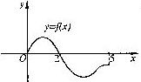
12．已知$f(x^{5})=\text{lg}x,则f(2)=$ .
13．设奇函数f(x)的定义域为[-5,5].若当x∈[0,5]时,
f(x)的图象如右图,则不等式f(x)<0的
解是 .
14．函数$f(x)=\frac{1}{1−x(1−x)}$的最大值是 .
15．设函数$f(x)=\begin{aligned}\left\{(x+1)^{2},x<1 | \right.\end{aligned}$ ，则使得$f(x)≥1$的自变量$x$的取值范围为 .
16．若函数f(x)=a$\left|x−b\right|+2$在[0,+∞)上为增函数,则实数a、b的取值范围是 .
17．若存在常数$p>0$，使得函数$f(x)\text{满足}f(\text{px})=$$f(\text{px}−\frac{p}{2})(x∈R),则f(x)$的最小正周期为 .
三、解答题：本大题共4小题，共65分.解答应写出文字说明，证明过程或演算步骤.
18．（本小题满分15分）
设 P：函数$y=c^{x}$在R上单调递减.
Q：函数$y=\text{lg}(x^{2}−\text{cx}+2)$的定义域为R，如果P且Q为假命题、P或Q为真命题，求$c$的取值范围.

19. （本小题满分17分）
已知函数$f(x)=\text{ln}(x+1)−\frac{1}{4}x^{2}$
（1）讨论函数$f(x)$的单调区间；
（2）求函数$f(x)$在[0，2]上的最大值和最小值。

20、(本题满分15分)
某单位用木料制作如图所示的框架, 框架的下部是边长分别为x、y(单位：m)的矩形，上部是等腰直角三角形。 要求框架围成的总面积8cm²， 问x为多少时用料最省?
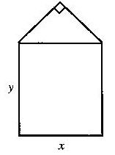

21．（本小题满分18分）
设函数
（1）求导数; 并证明有两个不同的极值点;
（2） 若不等式成立，求的取值范围。

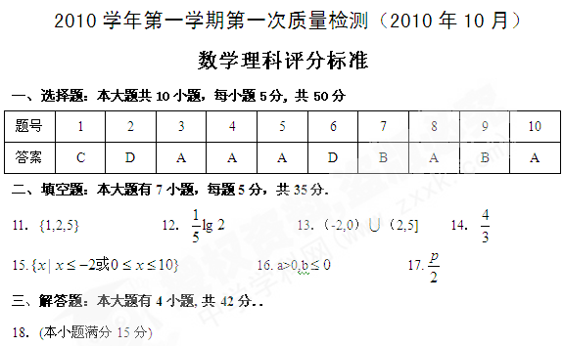解：P:0<C<1,………………………………………………3分
Q:$Δ>0,即−2\sqrt{2}<c<2\sqrt{2}$…………………………………………3分
当P真Q假时，c$∈φ$……………………………………4分
当P假Q真时，c$∈(−2\sqrt{2},0]∪[1,2\sqrt{2})$…………………………5分

19(本小题满分17分)
解：（1）$f^{'}(x)=\frac{−(x−1)(x+2)}{2(x+1)}$ ………………………………………3分
所以，x$∈(−1,1)$时递增，$(1,+∞)$递减。………………………4分
（2）x$∈(−1,1)$时递增，$(1,2)$递减
$f(0)=0,$$f(1)=\text{ln}2−\frac{1}{4},f(2)=\text{ln}3−1$，…………………6分
所以，f(x)最大值=$f(1)=\text{ln}2−\frac{1}{4},$ f(x)最小值=$f(0)=0$。………4分

20．(本小题满分15分)
【解】由题意得
xy+$\frac{1}{4}$x²=8,∴y=$\frac{8−\frac{x^{2}}{4}}{x}$=$\frac{8}{x}−\frac{x}{4}$(0<x<4$\sqrt{2}$).…………………5分
于定, 框架用料长度为
l=2x+2y+2($\frac{\sqrt{2}}{2}x$)=($\frac{3}{2}$+$\sqrt{2}$)x+$\frac{\text{16}}{x}$≥4$\sqrt{6+4\sqrt{2}}$.…………………6分
当($\frac{3}{2}$+$\sqrt{2}$)x=$\frac{\text{16}}{x}$,即x=8－4$\sqrt{2}$时等号成立. ………………4分
此时, 用料最省.

21．(本小题满分18分)
【解】（1）$f^{'}(x)=3x^{2}−2x−2\text{ax}+a$………………5分
$Δ=4(a^{2}−a+1)>0$，所以有两个不同的极值点。…………5分
（2）伟大定理…………………………………………………………4分
解不等式………………………………………………………………4分

